温馨提示：
此套题为Word版，请按住Ctrl,滑动鼠标滚轴，调节合适的观看比例，答案解析附后。关闭Word文档返回原板块。
课堂10分钟达标练
一、选择题(共5小题，每小题6分，共30分)
1.(2015·广州高一联考)台风“莫拉克”引发连续暴雨，影响浙江沿海地区，造成西瓜较长时间淹水而大面积死亡，原因是( )
A.无氧呼吸产热量不足导致酶活性下降
B.产物酒精使蛋白质变性，细胞死亡
C.无机盐吸收等生命活动受到影响
D.产物乳酸积累，导致乳酸中毒
【解析】选B。西瓜较长时间淹水，因缺氧而进行无氧呼吸，产物酒精会使蛋白质变性，造成细胞死亡。
2.马铃薯块茎进行无氧呼吸时，只能释放少量能量，其他能量( )
A.储存在葡萄糖中 B.存留于酒精中
C.存留于乳酸中 D.以热能形式散失
【解析】选C。与有氧呼吸相比，无氧呼吸过程释放的能量少，因为无氧呼吸过程中，有机物分解不彻底，大部分能量还存留在呼吸产物中；马铃薯块茎无氧呼吸的产物是乳酸。
3.(2015·兰州高一检测)下列有关细胞呼吸原理的应用分析错误的是( )
A.种在湖边的玉米，长期被水淹，生长不好，其原因是细胞有氧呼吸受阻
B.陆生植物不能长期忍受无氧呼吸，其原因是产生的乳酸对细胞有毒害作用
C.人体成熟红细胞只能进行无氧呼吸，分解葡萄糖，产生乳酸，从而获取能量
D.人体在剧烈运动后，会感到肌肉酸痛，是因为肌细胞无氧呼吸产生的乳酸在细胞中积累导致
【解析】选B。绿色植物在完全缺氧条件下就进行无氧呼吸，大多数陆生植物根尖细胞的无氧呼吸产物是酒精和CO₂。酒精对细胞有毒害作用，所以大多数陆生植物不能长期忍受无氧呼吸，故B错误。
【补偿训练】下面的食品保存方法不是利用细胞呼吸原理的是( )
A.鲜肉腌制保存
B.新鲜蔬菜放在冰箱的冷藏室保存
C.种子晒干贮存
D.密闭的地窖保存新鲜的水果
【解析】选A。鲜肉腌制保存是利用了渗透作用使细菌失水死亡的原理，减少对肉的分解；而选项B、C、D中水果、蔬菜和种子都是保持活的状态，采取的措施都是降低了细胞呼吸。
4.(2015·普洱高一检测)验证种子的呼吸作用时最好选用( )
A.干种子 B.熟种子
C.萌发的种子 D.刚收获的种子
【解析】选C。营养物质必须先溶解在水里才能被吸收利用，而干种子缺少水分，营养物质不能完全溶解在水里，影响了植物的利用，因此干种子的呼吸作用较弱；熟种子没有生命力不能呼吸；萌发的种子正是呼吸最旺盛的时候，用来验证种子的呼吸作用效果明显；刚收获的种子有可能进入休眠期，呼吸较弱。
【补偿训练】利用地窖储藏种子、果蔬在我国历史悠久。地窖中的CO₂浓度较高，有利于( )
A.降低呼吸强度 B.降低水分吸收
C.促进果实成熟 D.促进光合作用
【解析】选A。地窖中O₂浓度低，CO₂浓度高，抑制植物的有氧呼吸，降低有机物的消耗，有利于种子、果蔬的储存。
5.(2015·中山高一检测)测得苹果果实在一段时间内，CO₂的释放量比O₂的吸收量大，由此推测果实( )
A.有氧呼吸占优势
B.有氧呼吸与无氧呼吸消耗的葡萄糖相等
C.无氧呼吸占优势
D.既进行无氧呼吸也进行有氧呼吸
【解析】选D。苹果吸收O₂，说明进行有氧呼吸。根据有氧呼吸的反应式：C₆H₁₂O₆+6H₂O+6O₂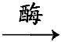6CO₂+12H₂O+能量，CO₂的释放量等于O₂的吸收量。现CO₂的释放量比O₂的吸收量大，说明部分CO₂是无氧呼吸释放的。选D。
二、非选择题(共20分)
6.下图表示生物体内葡萄糖的代谢过程，其中A、B、C、D代表物质名称，①②③④表示过程，请据图回答：
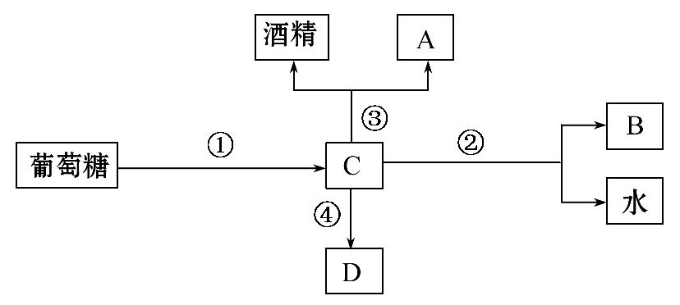
(1)C代表的物质名称是 ，④过程进行的场所是 。
(2)在①②③④过程中，有能量释放的过程是 (填序号)，有O₂参与的过程是 (填序号)。
(3)在①②③④过程中，可在酵母菌细胞内进行的过程是 ，可在人体细胞内进行的过程是 。
(4)写出①②过程的总反应式：
。
【解析】(1)(2)过程①表示细胞呼吸的第一阶段葡萄糖分解产生丙酮酸(C)的过程，过程②表示有氧呼吸的第二、三阶段，物质B为第二阶段产生的CO₂，O₂参与第三阶段产生水。过程③和④分别表示无氧呼吸的第二阶段产生酒精和CO₂或乳酸。无氧呼吸中只有第一阶段释放能量，而有氧呼吸的三个阶段均能释放能量。
(3)酵母菌和人都能进行有氧呼吸和无氧呼吸，二者有氧呼吸的产物相同，酵母菌无氧呼吸产生的是酒精和CO₂，而人无氧呼吸产生的是乳酸。
(4)有氧呼吸的反应式即①②过程的总反应式。
答案：(1)丙酮酸 细胞质基质
(2)①② ②
(3)①②③ ①②④
(4)C₆H₁₂O₆+6O₂+6H₂O6CO₂+12H₂O+能量
【互动探究】
(1)图中酒精产生的场所是什么？
提示：细胞质基质。酒精是无氧呼吸的产物，其产生场所是细胞质基质。
(2)图中A、B、D分别代表什么物质？
提示：A和B是CO₂，D是乳酸。
关闭Word文档返回原板块

